

Introducción

JavaScript es un lenguaje de programación interpretado(El navegador lee directamente el código, sin necesidad de terceros) de alto nivel. Es el lenguaje de programación encargado de dotar de mayor interactividad y dinamismo a las páginas web.



¿Cuáles son los principales objetivos de estos ejercicios?

⦁ Entender que es Local Storage

⦁ Aprender lo básico de local storage

1. Formulario de contacto - Local Storage

* Crear un **formulario de contacto** con los siguientes campos:
  + Nombre
  + Correo
  + Mensaje
* Crea una función que cuando envíes el formulario **muestre por consola los datos de contacto** rellenados en **un objeto de JS**
* **Guardar en Local Storage el objeto** consoleado antes (sólo guarda un usuario)
  + Debería ver el local storage guardado de la siguiente manera:
* 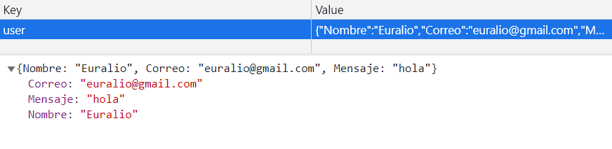
* **Muestra el usuario que has guardado en el DOM** (en el HTML)
* Pista: **utiliza JSON.parse()** y **JSON.stringify()**
* Pintar en un párrafo los elementos del objeto.

2. Extra

* Guardar en Local Storage los datos de contacto enviados de cada usuario (ir guardandolos todos)
* Mostrar los datos de los contactos guardados en el DOM
* Crea un botón para borrar todos los contactos guardados en Local Storage
* Pista: tendrás que ir guardando los datos en un array

Entregables

* Subir el ejercicio a un repositorio en github
* Dejar el enlace del repositorio adjuntado en Classroom